Anagrafica Orologi
Dall'anagrafica orologi è possibile inserire un nuovo orologio, cercane una già esistente o elencare tutti gli orologi già inseriti
Alla sua apertura l'applicativo si presenterà come segue:
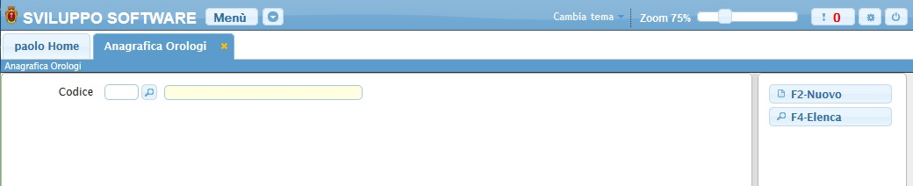
Un orologio può essere cercato per il suo codice, basterà immettere il giorno e il mese che vogliamo cercare e premere il pulsante Invio, se l'orologio esiste verrà visualizzata la sua descrizione.
Per inserire un nuovo orologio bisognerà fare click sul bottone Nuovo, ottenendo la seguente schermata:
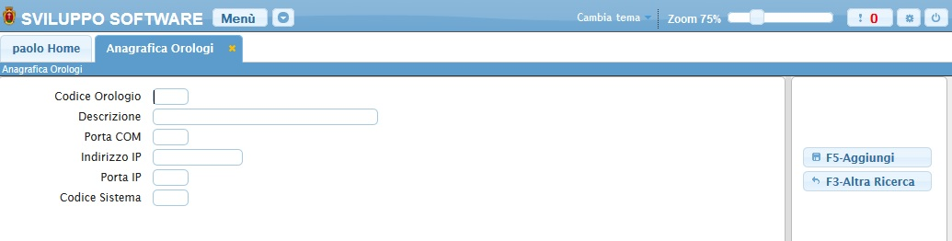
Nel campo Codice Orologio si deve inserire il codice nel nuovo orologio, Per facilitare la ricerca è possibile consultare l'interno elenco degli orologi cliccando sull bottoncino con la lente d'ingrandimento vicino al campo , verrà presentata la lista degli orologi e facendo doppio click su la riga interessata si apriranno i dati di tale orologio.
Nel campo Descrizione si deve inserire la descrizione del nuovo orologio
Per concludere l'operazione cliccare sul bottone Aggiungi
Se non si vuole inserire nessun nuovo orologio basterà cliccare sul bottone Altra ricerca per tornare alla schermata iniziale
Per elencare tutti gli orologi basterà cliccare sul bottone Elenca ottenendo la seguente schermata:
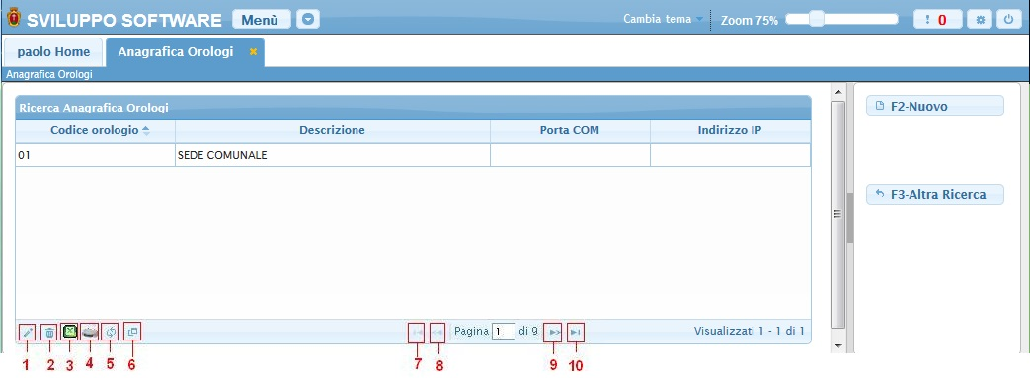
Per visualizzare tutti i dati di una specifici di un orologio basterà fare doppio click sopra la sua riga nella tabella (da qui sarà anche possibile aggiornare i dati)
Alla fine della tabella è presente una serie di bottoni che svolgono diverse funzionalità
- Permette di modificare la riga selezionata
- Permette di eliminare la riga selezionata
- Esporta la tabella su un file Excel
- Stampa la tabella
- Ricarica la tabella (Refresh)
- Permette di decidere quali colonne visualizzare sulla tabella
- Permette di tornare alla prima pagina della tabella
- Permette di tornare alla pagina precedente della tabella
- Permette di andare alla pagina successiva della tabella
- Permette di andare all'ultima pagina della tabella
Da questa schermata sarà anche possibile inserire un nuovo orologio utlizzando il bottone Nuovo o ritornare alla schermata iniziale utilizzando il bottone Altra Ricerca
visualizzazioni.

